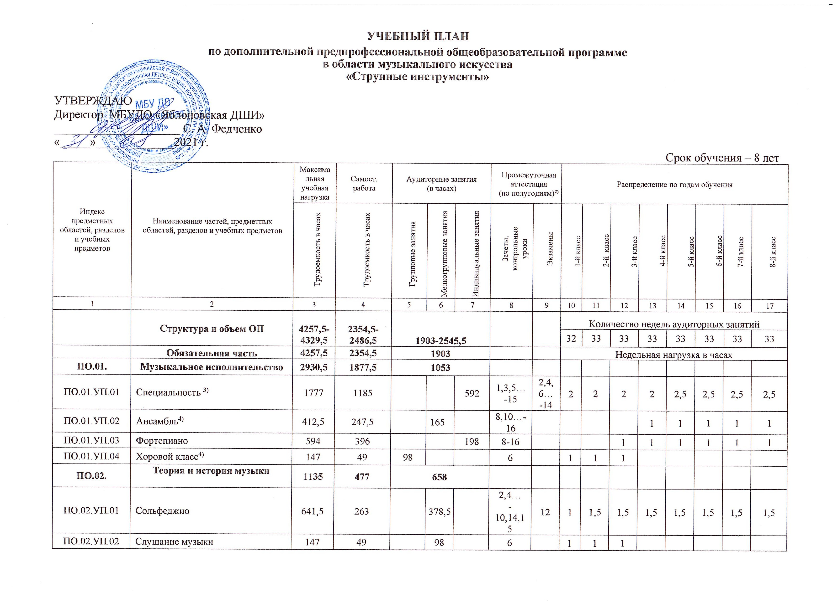

ПО.02.УП.03 | Музыкальная литература (зарубежная, отечественная) | 346,5 | 165 |  | 181,5 |  |  | 9-13,15 | 14 |  |  |  | 1 | 1 | 1 | 1 | 1,5
Аудиторная нагрузка по двум предметным областям: |  |  |  | 1711 |  |  |  |  |  | 5 | 5,5 | 6,5 | 6,5 | 7 | 7 | 7 | 7,5
Максимальная нагрузка по двум предметным областям: |  | 4065,5 | 2354,5 | 1711 |  |  |  |  |  | 10 | 10,5 | 14,5 | 16 | 17,5 | 17,5 | 18,5 | 19
Количество контрольных уроков, зачетов, экзаменов по двум предметным областям: |  |  |  |  |  |  |  | 37 | 9
В.00. | Вариативная часть⁵⁾ | 594 | 214,5 | 379,5
В01.УП01. | Электронная музыка | 132 | 66 |  | 66 |  |  | 10,12-16 |  |  |  |  |  | 0,5 | 0,5 | 0,5 | 0,5
В02.УП02. | АХК | 132 | 66 |  | 66 |  |  | 10,12 |  |  |  |  |  | 1 | 1
В02.УП03. | Хоровой класс | 330 | 82,5 |  | 247,5 |  |  | 8,10-16 |  |  |  |  | 1,5 | 1,5 | 1,5 | 1,5 | 1,5
Всего аудиторная нагрузка с учетом вариативной части: |  |  |  | 2090,5 |  |  |  |  |  | 5 | 5,5 | 6,5 | 8 | 10 | 10 | 9 | 9,5
самостоятельная работа |  |  |  |  |  |  |  |  |  |  |  |  | 0,5 | 1,5 | 1,5 | 1 | 1
Всего максимальная нагрузка с учетом вариативной части:⁶⁾ |  | 4659,5 | 2569 | 2090,5 |  |  |  |  |  | 10 | 10,5 | 14,5 | 18 | 22 | 22 | 21,5 | 22
Всего количество контрольных уроков, зачетов, экзаменов: |  |  |  |  |  |  |  | 50 | 9
К.03.00. | Консультации⁷⁾ | 192 | - | 192 |  |  |  |  |  | Годовая нагрузка в часах
К.03.01. | Специальность |  |  |  |  | 62 |  |  |  | 6 | 8 | 8 | 8 | 8 | 8 | 8 | 8
К.03.02. | Сольфеджио |  |  |  | 20 |  |  |  |  |  | 2 | 2 | 2 | 2 | 4 | 4 | 4
К.03.03 | Музыкальная литература (зарубежная, отечественная) |  |  |  | 10 |  |  |  |  |  |  |  |  | 2 | 2 | 2 | 4
К.03.04. | Ансамбль⁴⁾ |  |  |  | 8 |  |  |  |  |  |  |  |  | 2 | 2 | 2 | 2
К.03.05. | Сводный хор⁴⁾ |  |  | 60 |  |  |  |  |  | 4 | 8 | 8 | 8 | 8 | 8 | 8 | 8
К.03.06. | Оркестр⁴⁾ |  |  | 32 |  |  |  |  |  |  |  |  |  | 8 | 8 | 8 | 8
А.04.00. | Аттестация | Годовой объем в неделях
ПА.04.01. | Промежуточная (экзаменационная) | 7 |  |  |  |  |  |  |  | 1 | 1 | 1 | 1 | 1 | 1 | 1 | -
ИА.04.02. | Итоговая аттестация | 2 |  |  |  |  |  |  |  |  |  |  |  |  |  |  | 2
ИА.04.02.01. | Специальность | 1
ИА.04.02.02. | Сольфеджио | 0,5
ИА.04.02.03. | Музыкальная литература (зарубежная, отечественная) | 0,5
Резерв учебного времени⁷⁾ |  | 8

Примечание к учебному плану
1. При реализации ОП устанавливаются следующие виды учебных занятий и численность обучающихся: групповые занятия – от 11 человек; мелкогрупповые занятия – от 4 до 10 человек (по ансамблевым учебным предметам – от 2-х человек); индивидуальные занятия.
2. При реализации учебного предмета «Хоровой класс» могут одновременно заниматься обучающиеся по другим ОП в области музыкального искусства. Учебный предмет «Хоровой класс» может проводиться следующим образом: хор из обучающихся первых классов; хор из обучающихся 2–4-х классов; хор из обучающихся 5–8-х классов. В зависимости от количества обучающихся возможно перераспределение хоровых групп.
3. По учебному предмету «Ансамбль» к занятиям могут привлекаться как обучающиеся по данной ОП, так и по другим ОП в области музыкального искусства. Кроме того, реализация данного учебного предмета может проходить в форме совместного исполнения музыкальных произведений обучающегося с преподавателем.
4. Объем самостоятельной работы обучающихся в неделю по учебным предметам обязательной и вариативной части в среднем за весь период обучения определяется с учетом минимальных затрат на подготовку домашнего задания, параллельного освоения детьми программ начального и основного общего образования. По учебным предметам обязательной части объем самостоятельной нагрузки обучающихся планируется следующим образом:
«Специальность» – 1-2 классы – по 3 часа в неделю; 3-4 классы – по 4 часа; 5-6 классы – по 5 часов; 7-8 классы – по 6 часов; «Ансамбль» – 1,5 часа в неделю; «Хоровой класс» – 0,5 часа в неделю; «Сольфеджио» – 1 час в неделю; «Слушание музыки» – 0,5 часа в неделю; «Музыкальная литература (зарубежная, отечественная)» – 1 час в неделю.

